So reparieren Sie den Internet Explorer
Stürzt Ihr Internet Explorer ständig ab oder verweigert bestimmte Funktionen, sollten Sie als erstes die zugehörigen DLLs des Internet Explorers neu registrieren lassen:
- Beenden Sie alle aktiven Programme.
- Klicken Sie auf „Start – Ausführen…“, geben Sie regsvr32 /i urlmon.dll ein und klicken Sie auf „OK“.
- Wenn die Registrierung der DLL wiederhergestellt wurde, klicken Sie auf „OK“.
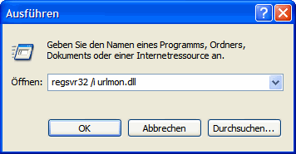
Erscheint die Fehlermeldung wieder, wiederholen Sie die Schritte 2 und 3 mit den anderen DLLs des Internet Explorer. Setzen Sie dazu im 2. Schritt statt dem Dateinamen URLMON.DLL nacheinander die Namen der nachfolgenden DLLs ein:

- MSJAVA.DLL
- ACTXPRXY.DLL
- OLEAUT32.DLL
- MSHTML.DLL
- BROWSEUI.DLL
- SHELL32.DLL

